興華高級中學110學年度校園防疫開學前防疫小組會議(第十九次)活動照片
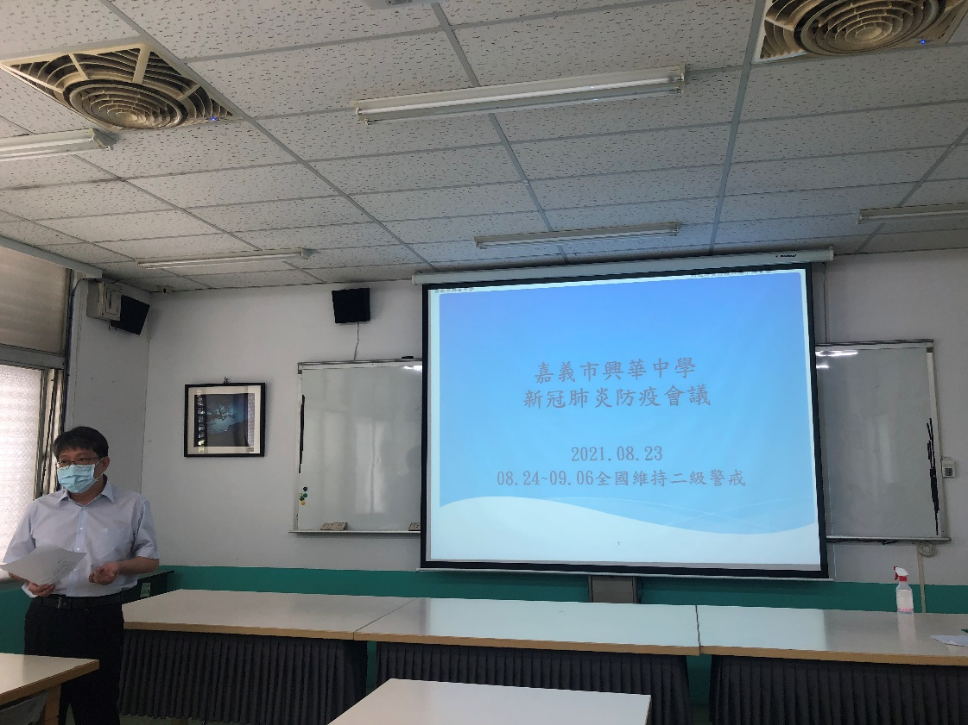
活動照片
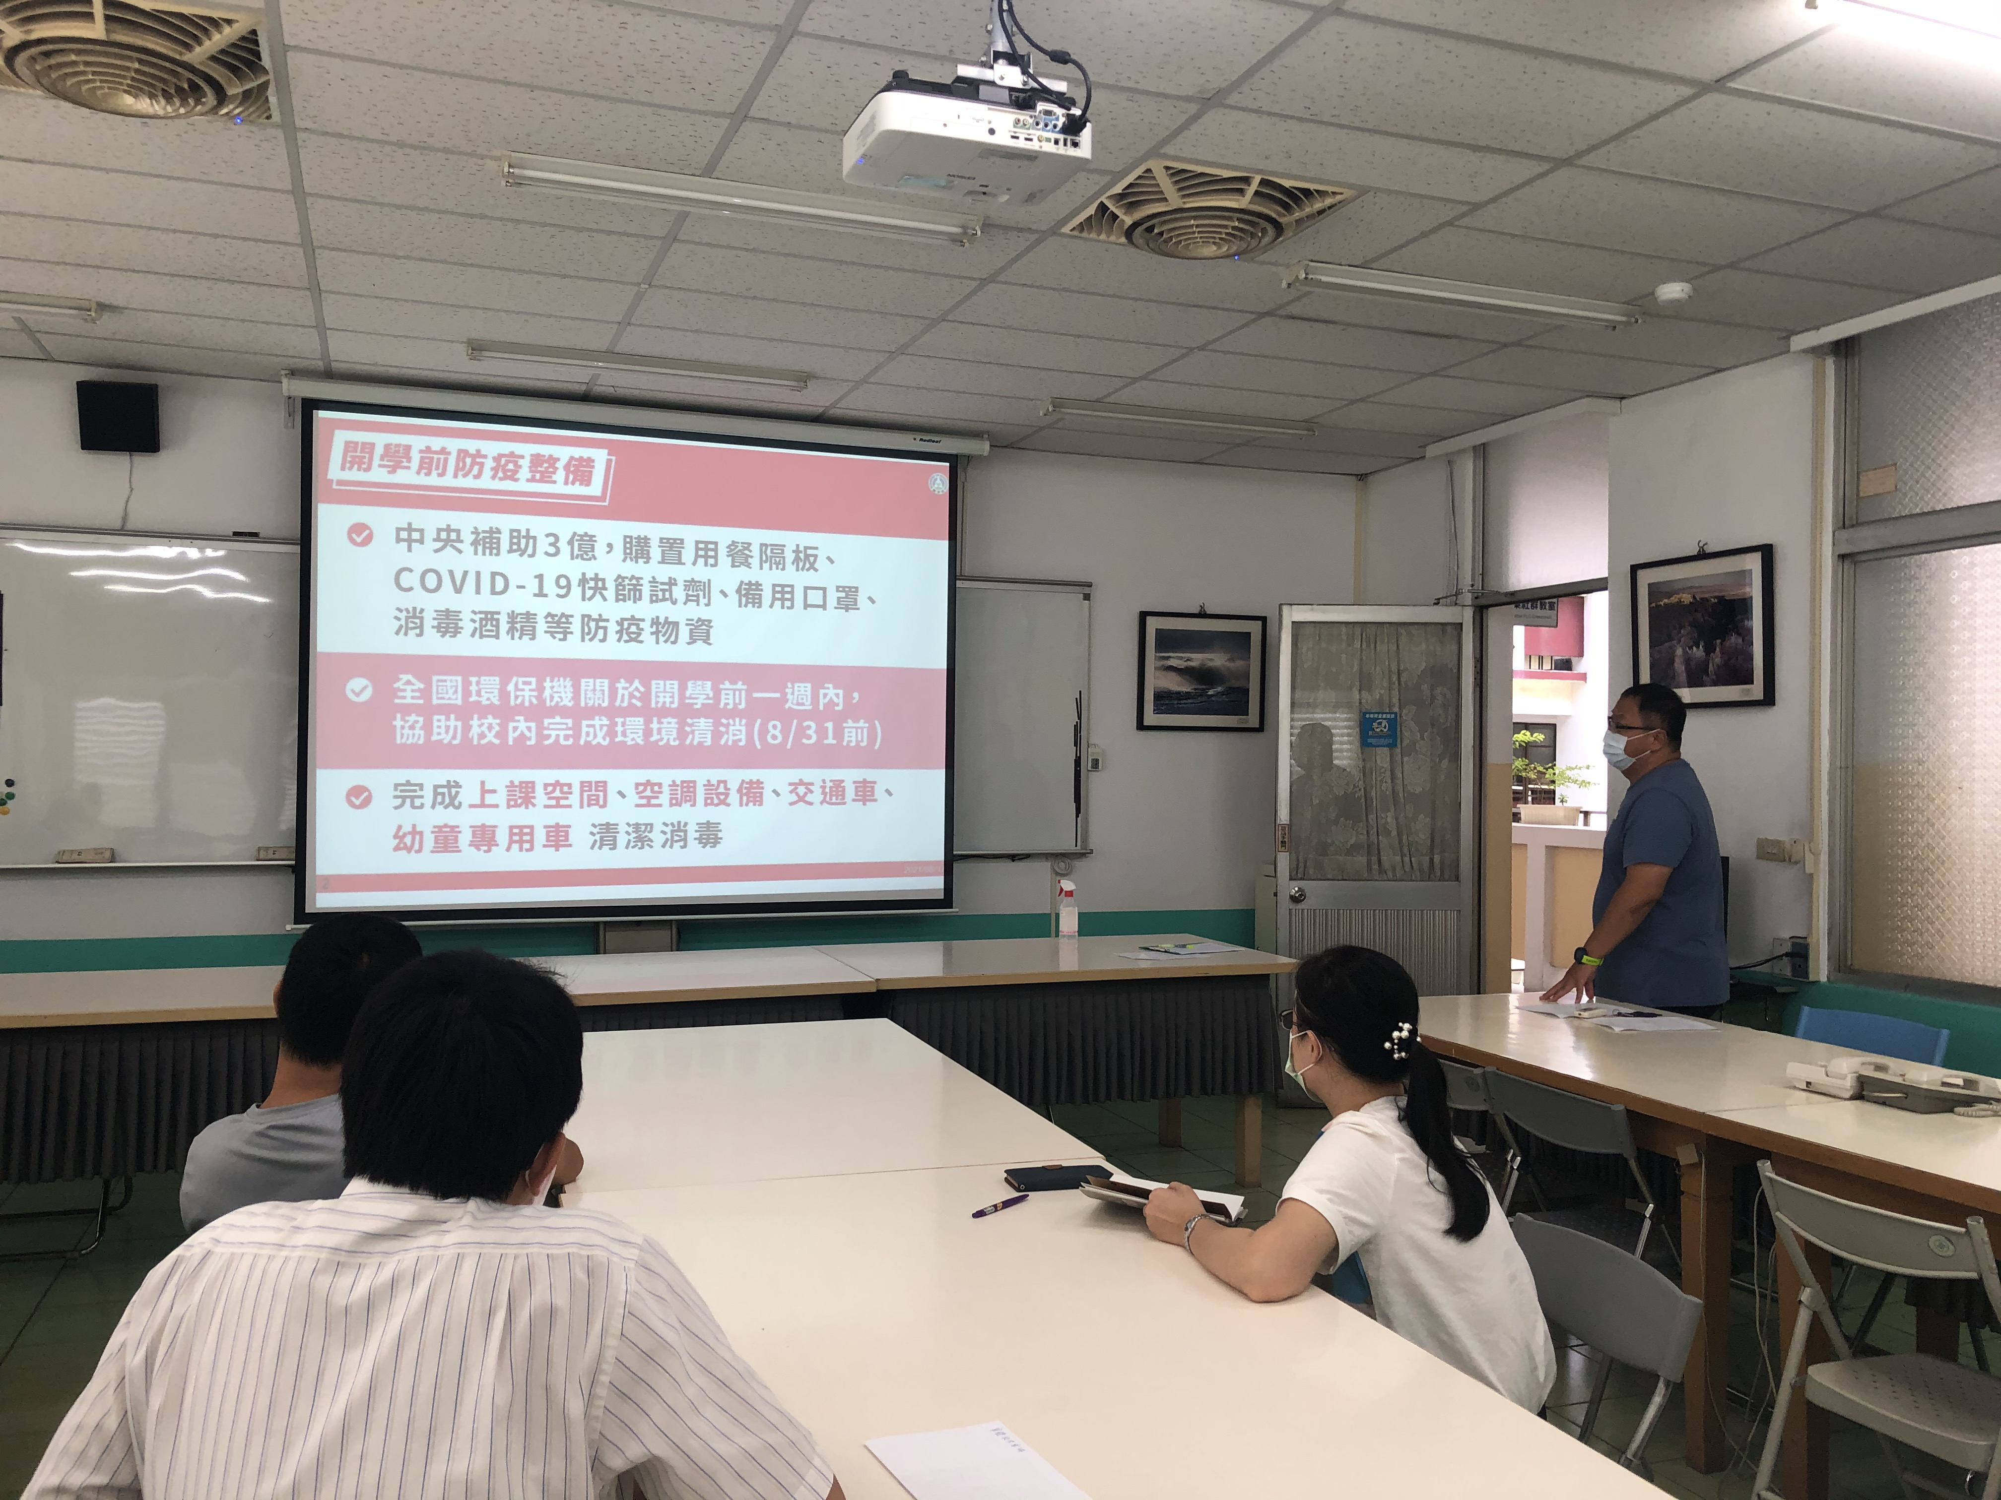
活動照片

